Департамент образования и науки города Москвы

Государственное автономное образовательное учреждение

высшего образования города Москвы

«Московский городской педагогический университет»

Институт цифрового образования

Департамент информатики управления и технологий

Кузьмина Дарья Юрьевна БД-241м

Инструменты хранения и анализа больших данных

**Лабораторная работа 2.1. Часть 3.**

**Рекомендательные системы. GraphDB**

**Вариант 11**

Направление подготовки/специальность

38.04.05 - Бизнес-информатика

Бизнес-аналитика и большие данные

(очная форма обучения)

Руководитель дисциплины:

Босенко Т.М., доцент департамента

информатики, управления и технологий,

доктор экономических наук

Москва

2025

Содержание

Введение 2

Основная часть 2

Заключение 12

## Введение

**Цель**

освоение работы с базой данных GraphDB в виртуальной машине с использованием Docker. Студенты научатся загружать RDF-данные в базу, выполнять запросы с использованием SPARQL и анализировать результаты, используя функциональность GraphDB.

**Задачи:**

1. Настроить и запустить контейнер с GraphDB с помощью Docker.
2. Загрузить RDF-данные о фильмах в базу данных.
3. Ознакомиться с основами SPARQL-запросов.
4. Выполнить различные SPARQL-запросы для получения информации из базы данных.
5. Проанализировать и интерпретировать результаты выполнения запросов.

**Необходимое ПО:**

* **Операционная система**: Ubuntu 22.
* **СУБД**: GraphDB.
* **Docker**: для запуска контейнера с GraphDB.
* **Среда разработки**: SPARQL редактор для выполнения запросов.

**Процесс начала работы:**

1. Подключитесь к виртуальной машине и войдите в нее.
2. Перейдите в каталог с проектом:
3. cd ~/Downloads/dba/nonrel/graphdb
4. Остановите контейнер, если он работает:
5. sudo docker compose stop
6. Запустите контейнер с базой данных GraphDB:
7. sudo docker compose start

## Основная часть

Задача 1.

Запускаем GraphDB

Pаходим в GraphDB

Создаем базу данных

Импортируем данные из источника, тут можно указать свой гит.

После проведения практической части. Я добавила свой датасет на гит:

<https://raw.githubusercontent.com/Iezekiss/BDSAD_MGPU/refs/heads/main/Lab2.1/Lab2.1.3/TMDB_all_movies.csv>

Кстати, там можно посмостреть рейтинг и дату выхода.

Импортировала

Смотрим схемы.

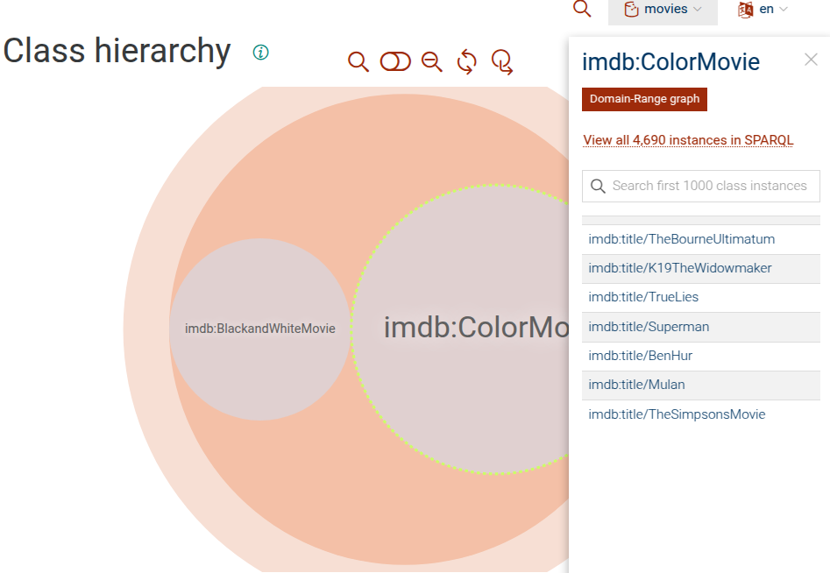

Смотрим первичные графы.

Посмотрим, какими графами описан объект.

Рассмотрим субъект, объект и предикат.

Переходим в SPARQL.

Выполняем первый запрос, ограничивающий количество графов до 100

Далее мы нашли набор связанных графов из источников из семантической сети и выполнили дополнительные задания на отработку поисковых запросов.

Индивидуальное задание **Вариант 11**

|  |  |  |  |  |
| --- | --- | --- | --- | --- |
| Напишите запрос для получения всех фильмов с их количеством комментариев. | Создайте запрос для поиска всех фильмов с рейтингом выше 9,0. | Найдите все фильмы, в которых сыграл "Keanu Reeves" и режиссером был "Lana Wachowski". | Напишите запрос для поиска всех фильмов, выпущенных в 1990-е годы. | Найдите все фильмы, у которых актер и режиссер — один и тот же человек. |

Задание 1

**Получение всех фильмов с количеством комментариев**

**Что делает запрос:**

Находит все фильмы и подсчитывает, сколько комментариев есть у каждого. Сортирует по убыванию количества комментариев.

**Пример вывода:**

- Фильм "Матрица" — 150 комментариев

- Фильм "Крестный отец" — 120 комментариев

Задание 3

**Фильмы с Киану Ривзом в роли актера и Ланой Вачовски в роли режиссера**

**Что делает запрос:**

Ищет фильмы, где одновременно:

- Актер — **"Keanu Reeves"**

- Режиссер — **"Lana Wachowski"**

**Пример вывода:**

- "Матрица"

- "Матрица: Перезагрузка"

Задание 5

**Фильмы, где актер и режиссер — один и тот же человек**

**Что делает запрос:**

Ищет фильмы, в которых один человек был и **актером**, и **режиссером**. Показывает название фильма и имя этого человека.

**Пример вывода:**

- "Гражданин Кейн" — Орсон Уэллс

- "Одержимость" — Клинт Иствуд

Получить данные по заданию 2 и заданию 4 невозможно, поскольку в моем файле нету данных о рейтинге и дате выпуска фильма, однако можно, например, отсортировать по стране выпуска, цветной или не цветной и другие варианты, однако предполагаемые запросы выглядели бы так:

**2. Поиск фильмов с рейтингом выше 9.0**

**Что делает запрос:**

Выбирает фильмы, у которых рейтинг больше 9.0, и показывает их названия и сам рейтинг.

**Пример вывода:**

- "Побег из Шоушенка" — 9.3

- "Крестный отец" — 9.2

**4. Фильмы, выпущенные в 1990-е годы**

**Что делает запрос:**

Находит все фильмы, которые вышли с **1990 по 1999 год**, и показывает их названия и год выпуска.

**Пример вывода:**

- "Криминальное чтиво" (1994)

- "Титаник" (1997)

# Заключение

**Вывод**:

Освоена работа с GraphDB: загрузка данных, настройка репозитория.

Реализованы запросы на SPARQL для анализа связей между сущностями.

Получены навыки фильтрации, агрегации и работы с типами данных.